План-конспект занятия
педагога дополнительного образования
Томилиной Ольги Сергеевны
Объединение: «Школа туризма»
Программа: «Школа туризма»
Группа: 01-13
Дата проведения: 18.12.2023
Время проведения:14.00- 15.30

Промежуточная аттестация
- Знаете ли вы, для чего используется компас и карта?
Правильный ответ: компас нам нужен для определения сторон света. Карта используется для ориентирования на местности.
- А знаете ли вы где находиться север юг, запад восток.
Правильный ответ: север находиться вверху, юг внизу, запад справа восток слева.
- Какие вы знаете типы костров
Правильный ответ: Шалаш, звездный, таежный, колодец, нодья
- Каким способами можно найти север и юг, без помощи компаса.
Правильный ответ: С помощью звезд, с помощью солнца, с помощью мха, с помощью часов, с помощью снега.
- Какие условные знаки вы знаете?
Правильный ответ: мост, тропа, здание, река и так далее
- Какие музеи вы знаете, в нашем городе?
Правильный ответ: дом музей Мичурина, Дом музей Герасимова и тд.
- Что нужно делать если вы в походе поцарапались?
Правильный ответ: нужно промыть рану чистой водой. Обеззаразить с помощью йода, зеленки или подобного средства. Забинтовать.
- С какой стороны света восходит и садиться солнце
Правильный ответ: восходит восток садиться запад
- Знаете ли вы что такое масштаб?
Правильный ответ: Масштаб это соотношение размера карты к реальной величине на местности.
- Что такое азимут?
Правильный ответ: Мера длины в градусах на севера на какую либо точку.

Вопросы по краеведению.

Вам нужно быстро и правильно выстроить цепочку, выкладывая карточки подобно костяшкам домино так, чтобы за текстом на одной из карточек следовала соответствующая картинка на другой. Если сделаете это без ошибок, цепочка карточек в итоге образует кольцо

Быстро сооружаемое
временное укрытие
из растительных материалов

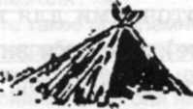 | Жест-сигнал «Неспособны двигаться»
 | Небесное светило, служащее ориентиром в дневное время
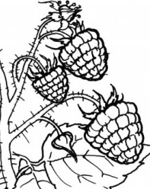 | Жест-сигнал «Нуждаемся в медицинской помощи
 | Обитатели водоемов, часто используемые в походах в пищу
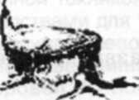 | Он необходим в походе для переноса вещей
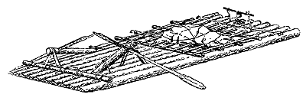 | Дары леса, часто используемые в походах в пищу
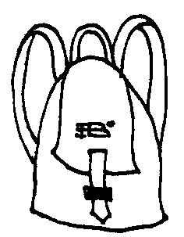 | Лесная ягода, обладающая  жаропонижающим  действием
 | Прибор для определения сторон света
 | Его дым можно использовать для подачи сигнала о помощи
 | Конусообразное жилище насекомых в лесу, которое может служить компасом
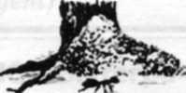 | Вещи, которые необходимо использовать в жаркую погоду
 | По его кольцам можно определить стороны света
 | Вещи, которые необходимо использовать в жаркую погоду

1. Условные знаки топографических карт.

Подписать название условных знаков Нарисовать условный знак

места добычи полезных иск. Колодец

Кладбище Лиственный лес

200 - ? горизонтали в метрах Луговая растительность

посадки средней высотой 2 м Проселочная дорога

Кустарник Яма

2. Вопросы по спортивному ориентированию.
2.1. Выберите правильное значение выражения "контрольный пункт"?
а) маркированный участок, прохождение которого обязательно для участника
б) место установки призмы и средств отметки
в) хорошо заметный ориентир, по которому участник сможет определить свое местоположение.

2.2. Выберите правильное значение выражения "контрольное время".
а) время, в течении которого участник может находится на дистанции ориентирования
б) время, с которого начинается хронометраж
в) время, полученное участником на маркированной дистанции за ошибки в нанесении КП

2.3. Истекло ваше "контрольное время". Ваши действия?
а) поискать следующий КП и потом пойти на финиш
б) до конца пройти дистанцию
в) сразу идти на финиш
2.4. Что такое контрольная карточка?
а) документ, в котором делается отметка, посещенных участником КП
б) документ, в котором указана возрастная группа участника
в) документ, где стоит допуск врача на соревнования

2.5. На какой дистанции участник проходит КП в любом порядке?
а) дистанция по выбору
б) заданное направление
в) маркированная дистанция
3. Узлы, применяемые в туризме. Подписать названия узлов:
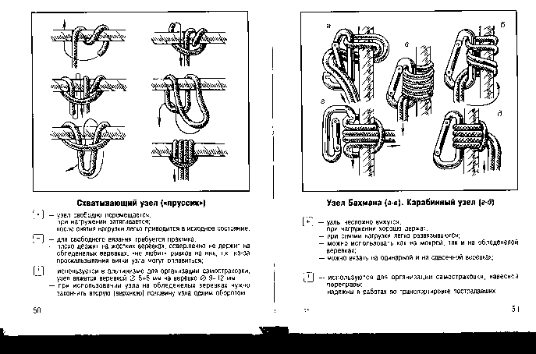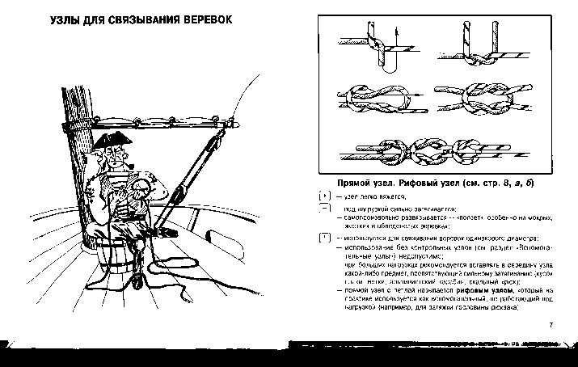

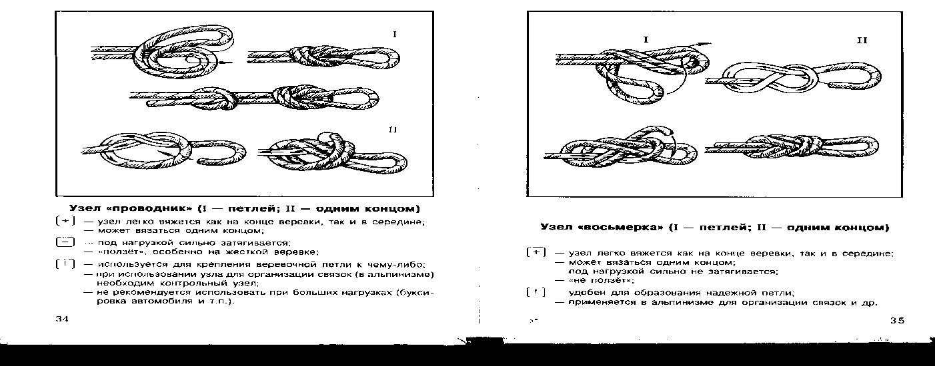
- Прямой узел;2. Схватывающий; 3. Проводник; 4. Восьмёрка.

Наибольшее количество баллов - 19
Тестовый контроль «Выживание в природе»
Форма проведения: тестовый опрос
Цель: проверка знаний по действиям обучающихся в экстремальных ситуациях.
Задание: вписать в карточку индекс выбранного ответа а, б или в в графу рядом с номером вопроса.
Контрольная карточка ответов на вопросы по правилам поведения в экстремальных ситуациях
Ф.И.обучающегося ______________________________________________________________

номер вопроса | индекс ответа | номер вопроса | индекс ответа
1 |  | 6
2 |  | 7
3 |  | 8
4 |  | 9
5 |  | 10
Вопросы:
1. Находясь в лесу (поле) зимой, вы, кажется, отморозили руку. Будете ли вы:
а) растирать ее снегом,
б) согревать около костра,
в) согревать собственным теплом, растирая шерстяной тканью.

2. Внезапно разразилась сильная гроза. Вы видите, что приближаются интенсивные вспышки молнии Ваши действия:

а) спрятаться под высокое дерево,
б) остаться на открытой местности и продолжить движение,
в) остановиться, накрыться палаткой и переждать.

З. Вам предстоит совершить длительный переход. Задолго до конечного пункта вы обнаружили потертости на ногах. Как вы поступите:

а) протрете подошвы обуви бензином, намочите носки водой и наденете обувь,
б) время от времени будете переодевать носки с одной ноги на другую или наденетеноски наизнанку,
в) наденете обувь на босую ногу.
4. В жаркий знойный день, вы чувствуете, что язык начинает распухать от недостатка воды. Следует ли вам

а) сбросить одежду и продолжить движение,
б) плотно застегнуться и продолжать движение,
в) плотно застегнуться, найти тень и дождаться вечера, затем продолжить движение.

5. От дыма лесного пожара вы начинаете задыхаться, он слепит вас. Как следует поступить:
а) продолжать движение, не обращая внимание на дым,
б) укрыться на высоком дереве,
в) ползти, прижимаясь к земле

6. Совершая поход, вы попали в район, где много ядовитых змей. Будете ли вы во время движения:

а) производить как можно больше шума ногами,
б) идти тихо и спокойно, чтобы не привлекать внимание змей,
в) двигаться медленно, с остановками, через каждые 5-6 шагов внимательно
осматривая заросли впереди.

7 .Если в походе вас укусила ядовитая змея, вы будете:

а) накладывать жгут, чтобы препятствовать проникновению яда,
б) часть яда выдавить с кровью или отсосать ртом,
в) прижечь место укуса огнем или сигаретой.

8. Вы находитесь в лесу и зовете на помощь товарищей. Как вы должны кричать, чтобы вас услышали с большого расстояния:

а) кричать громко, но низким тоном,
б) свистеть с помощью пальцев

9. Вы передвигаетесь по засушливой местности и очень хотите пить. У вас с собой полная фляга воды, но пополнить свои запасы в ближайшие несколько дней вы не сможете. Как следует поступить:

а) беречь воду и пить примерно по чашке день
б) утолить жажду, выпив примерно половину имеющейся воды,
в) пить часто по одному глотку.

10. При какой толщине льда могут переходить водоем отдельные пешеходы:

а) 2-3 см
б) 5-7 см
в) 7-12 см

